Филиал федерального государственного бюджетного
образовательного учреждения высшего образования
«Самарский государственный университет путей сообщения» в г.Ртищево
(Филиал СамГУПС в г.Ртищево)

Методические указания
по выполнению практических работ
по учебной дисциплине
ОГСЭ. 04.01 Россия моя история
основной профессиональной образовательной программы
по специальностям
23.02.01 Организация перевозок и управление на транспорте (по видам)
23.02.06 Техническая эксплуатация подвижного состава железных дорог

(заочное отделение)

Ртищево,2023
Одобрено
цикловой комиссией
общеобразовательных и
социально – экономических дисциплин
протокол № _________
от «____» ___________2023г.
Председатель ЦК
__________ Н.В.Феднина

Утверждаю
Зам. директора по УВР
____________ Н.А.Петухова
«____»___________ 2023 г.

Разработчик: Н.А.Петухова, преподаватель высшей квалификационной категории

Рецензенты: С.А.Бурмистрова, преподаватель высшей квалификационной категории

Практическая работа №1.
Крещение Руси: причины, основные события, значение
Цель: определить причины, значение и последствия принятия христианства на Руси; способствовать формированию умений оперировать историческими понятиями и представлениями, систематизировать научный материал, раскрывать причины и итоги исторических процессов.
Учебно-методическое обеспечение: Артемов В.В. История для профессий и специальностей технического, естественно-научного, социально-экономического профилей: учебник для сред. проф. образования: в 2 ч. Ч.1/ В.В. Артемов, Ю.Н. Лубченков. - М., 2014; текст "Из статьи «Крещение Руси и государство Русь» Д.С. Лихачёва".
Понятия для актуализации: монотеизм, двоеверие, Десятинная церковь.
Персоналии: Кирилл и Мефодий, Владимир Святой.
Важнейшие даты: 988 г.
Задания:
- Прочитайте текст (§19, С.126-129).
- Заполните таблицу
Принятие христианства
Причины | Последствия
Причины | Положительные | Отрицательные

- Кратко расскажите о походе князя Владимира на Корсунь («Корсунская легенда»)
- Сделайте вывод о значении крещения Руси князем Владимиром.

Задание по тексту:
Прочтите отрывок из исторического источника и кратко ответьте на вопросы. Ответы предполагают использование информации из источника, а так же применение исторических знаний по курсу истории соответствующего периода.

Из статьи «Крещение Руси и государство Русь» Д.С. Лихачёва
«Язычество не было религией в современном понимании. Это было довольно хаотическая совокупность различных верований, культов, но не учение. Это соединение религиозных обрядов и целого вороха объектов религиозного почитания. Поэтому объединение людей разных племён, в чём так нуждались восточные славяне в X—XII веках, не могло быть осуществлено язычеством. Между тем стремление вырваться из-под угнетающего воздействия одиночества среди редконаселённых лесов, болот и степей, боязнь грозных явлений природы заставляли людей искать объединения. Время и события требовали познания мира и истории в широких масштабах...
Истинный создатель огромной империи Руси — князь Владимир I Святославич в 980 году делает первую попытку объединения язычества на всей территории от восточных склонов Карпат до Оки и Волги, от Балтийского моря до Чёрного. После создания пантеона богов в Киеве он послал своего дядю Добрыню в Новгород, и тот "постави кумира над Волховом". Однако интересы страны звали Русь к религии более развитой и вселенской. Последняя должна была служить своеобразным приобщением Руси к мировой культуре. И не случайно этот выход на мировую арену органически соединялся с появлением на Руси высокоорганизованного литературного языка, который это приобщение закрепил бы в текстах, прежде всего переводных. Письменность давала возможность общения не только с современными Руси культурами, но и с культурами прошлого. Она делала возможным написание собственной истории, философского обобщения своего национального опыта, литературы.
Христианизация Руси и родство правящего рода с византийским двором ввели Русь в семью европейских народов на совершенно равных основаниях.
Благодаря болгарской письменности христианство сразу выступило на Руси в виде высокоорганизованной религии с высокой культурой. Та церковная письменность, которая была передана нам Болгарией, — это самое важное, что дало Руси крещение. Христианство в целом способствовало возникновению сознания единства человечества.
Болгарская письменность сразу позволила Руси не начинать литературу, а продолжать её и создавать в первый же век христианства произведения, которыми мы вправе гордиться».
1. Какую попытку реформы язычества предпринял Владимир I? В каком году он принял христианство?
2. Почему язычество уже не удовлетворяло уровню развития восточнославянского общества? Укажите не менее трёх положений.
3. Какие последствия имело принятие Русью христианства? Назовите не менее трёх последствий.

Практическое занятие №2
Окончание Смуты и возрождение российской государственности
Цель: определить роль и значение периода Смутного времени в истории России; способствовать формированию умений оперировать историческими понятиями и представлениями, систематизировать научный материал, раскрывать причины и итоги исторических процессов.
Учебно-методическое обеспечение: Артемов В.В. История для профессий и специальностей технического, естественно-научного, социально-экономического профилей: учебник для сред. проф. образования: в 2 ч. Ч.1/ В.В. Артемов, Ю.Н. Лубченков. - М., 2014; текст "Из речи Козьмы Минина перед нижегородцами"; текст "Из исторического очерка В.Б. Кобрина".
Понятия для актуализации: Земский собор.
Персоналии: князь Пожарский, Кузьма Минин, Михаил Федорович Романов.
Важнейшие даты: 26 октября 1612 г.; 21 февраля 1613 г.
Задания:
- Прочитайте текст (§27, С. 175-177).
- Составьте хронологическую таблицу "Смутное время в России".
- Ответьте на вопросы:
- В чем заключались причины Смуты?
- Каковы были последствия Смуты?
- Работа с картой (Приложение №10):
- Укажите город, где было сформировано ополчение Минина и Пожарского.
- Определите по карте район восстания Болотникова
- Покажите на карте территории, отошедшие Швеции по Столбовскому миру.
- Покажите на карте территории, возвращенные Швецией России по Столбовскому миру.
- Покажите на карте территории, отошедшие к Речи Посполитой по Деулинскому перемирию.
- Покажите на карте территории, возвращенные Речью Посполитой России по Деулинскому перемирию.
- Выполните задания по контурной карте.
- Сделайте вывод о значении роли и значении периода Смутного времени в истории России

Задание по тексту 1:
Прочтите отрывок из исторического источника и кратко ответьте на вопросы. Ответы предполагают использование информации из источника, а так же применение исторических знаний по курсу истории соответствующего периода.

Из речи Козьмы Минина перед нижегородцами
«Мужие, братие, вы видите и ощущаете, в какой великой беде всё государство ныне находится и какой страх впредь, что легко можем в вечное рабство поляков, шведов или татар впасть. Чрез которое не токмо имения, но и живота своего многие уже лишились, и впредь наипаче все обстоятельства к тому, паче же к утеснению и разорению предложит. А причина тому не иная, как от великой зависти и безумия, в начале междо главными государственными управители произошедшая злоба и ненависть, которые, забыв страх божий, верность к отечеству и свою честь и славу предков своих, един другого гоня, неприятелей отечества в помощь призвали чужестранных государей, тот польского, другой шведского. Иные же различных воров, чернецов, холопей, казаков и всяких бездельников царями и царевичами именовав, яко государям крест целуют. А может, кто ещё татарского или турецкого для своей токмо малой и скверной пользы избрать похочет...
Может кто сказать: что мы можем сделать, не имея ни денег, ни войска, и воеводы способного? Но я моё намерение скажу. Моё имение, всё, что есть, без остатка готов я отдать в пользу и сверх того, заложа дом мой, жену и детей, готов всё отдать в пользу и услугу отечества. И готов лучше со всею моею семьёю в крайней бедности умереть, нежели видеть отечество в поругании и от врагов в обладании...»
1. Когда К. Минин выступил с данной речью? Как назывался исторический этап, охарактеризованный в тексте источника?
2. Какую меру предложил Минин для исправления ситуации в государстве? Что предлагалось организовать и с какой целью?
3. В чём видит К. Минин причины ослабления государственности в России? С чем связана эта точка зрения? Укажите не менее трёх положений.

Задание по тексту 2:
Прочтите отрывок из исторического источника и кратко ответьте на вопросы. Ответы предполагают использование информации из источника, а так же применение исторических знаний по курсу истории соответствующего периода.

Из исторического очерка В.Б. Кобрина
«Кандидатура представителя семьи Романовых устраивала разные слои, и классы общества. Для боярства Романовы были свои — выходцы из одного из самых знатных боярских родов страны. Их считали своими и те, кто был близок к опричному двору... но и пострадавшие не чувствовали себя чуждыми этому семейству; среди его членов встречались казнённые и опальные в годы опричнины, сам Филарет оказался в сеннике при бывшем опричнике Борисе Годунове. Наконец, Романовы пользовались большой популярностью среди казачества, с ними связывались многие иллюзии, и длительное пребывание Филарета в Тушине... заставляло и бывших тушинцев не опасаться за свою судьбу при новом правительстве. Поскольку Филарет возглавил в⁻своё время делегацию, которая пригласила на русский трон Владислава, то и сторонники польского королевича не беспокоились за своё будущее при Романовых».
1. О каком событии идёт речь в документе? В каком году оно произошло и чем было вызвано?
2. Почему предпочтение было отдано Романовым? Укажите не менее трёх аргументов.
3. Какие обстоятельства предшествовали началу правления династии Романовых на русском престоле? Укажите не менее трёх положений.

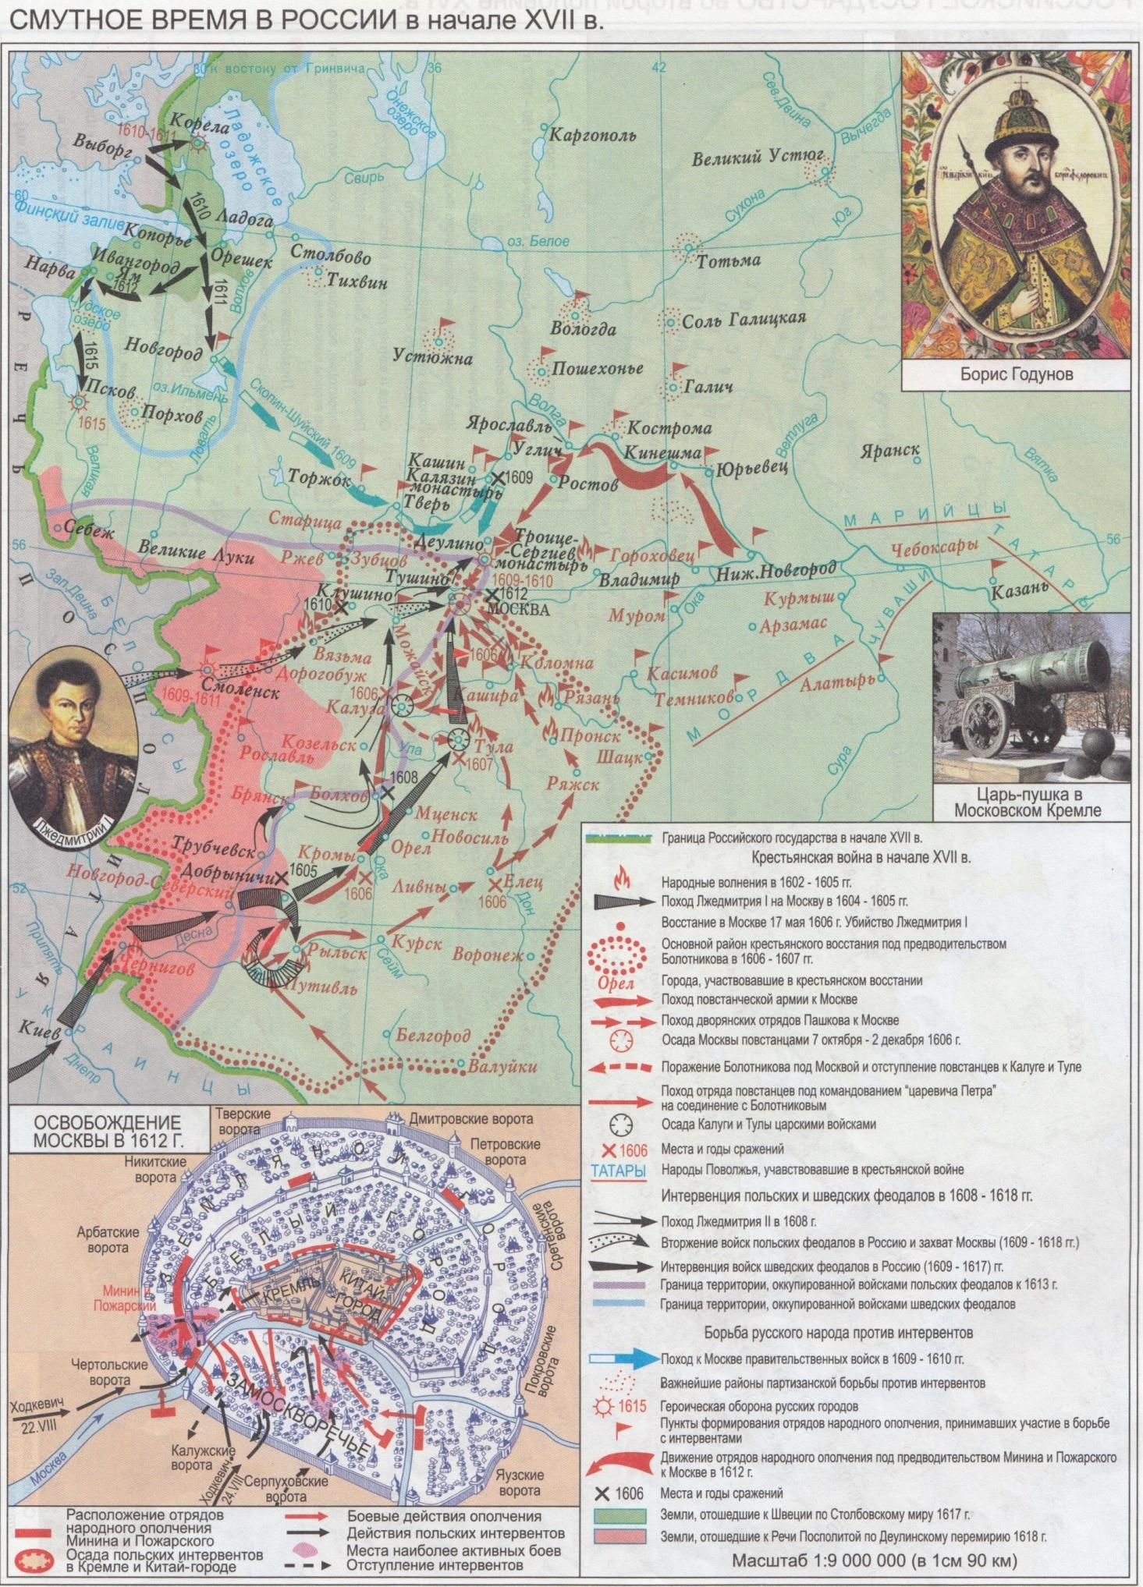
Приложение №10
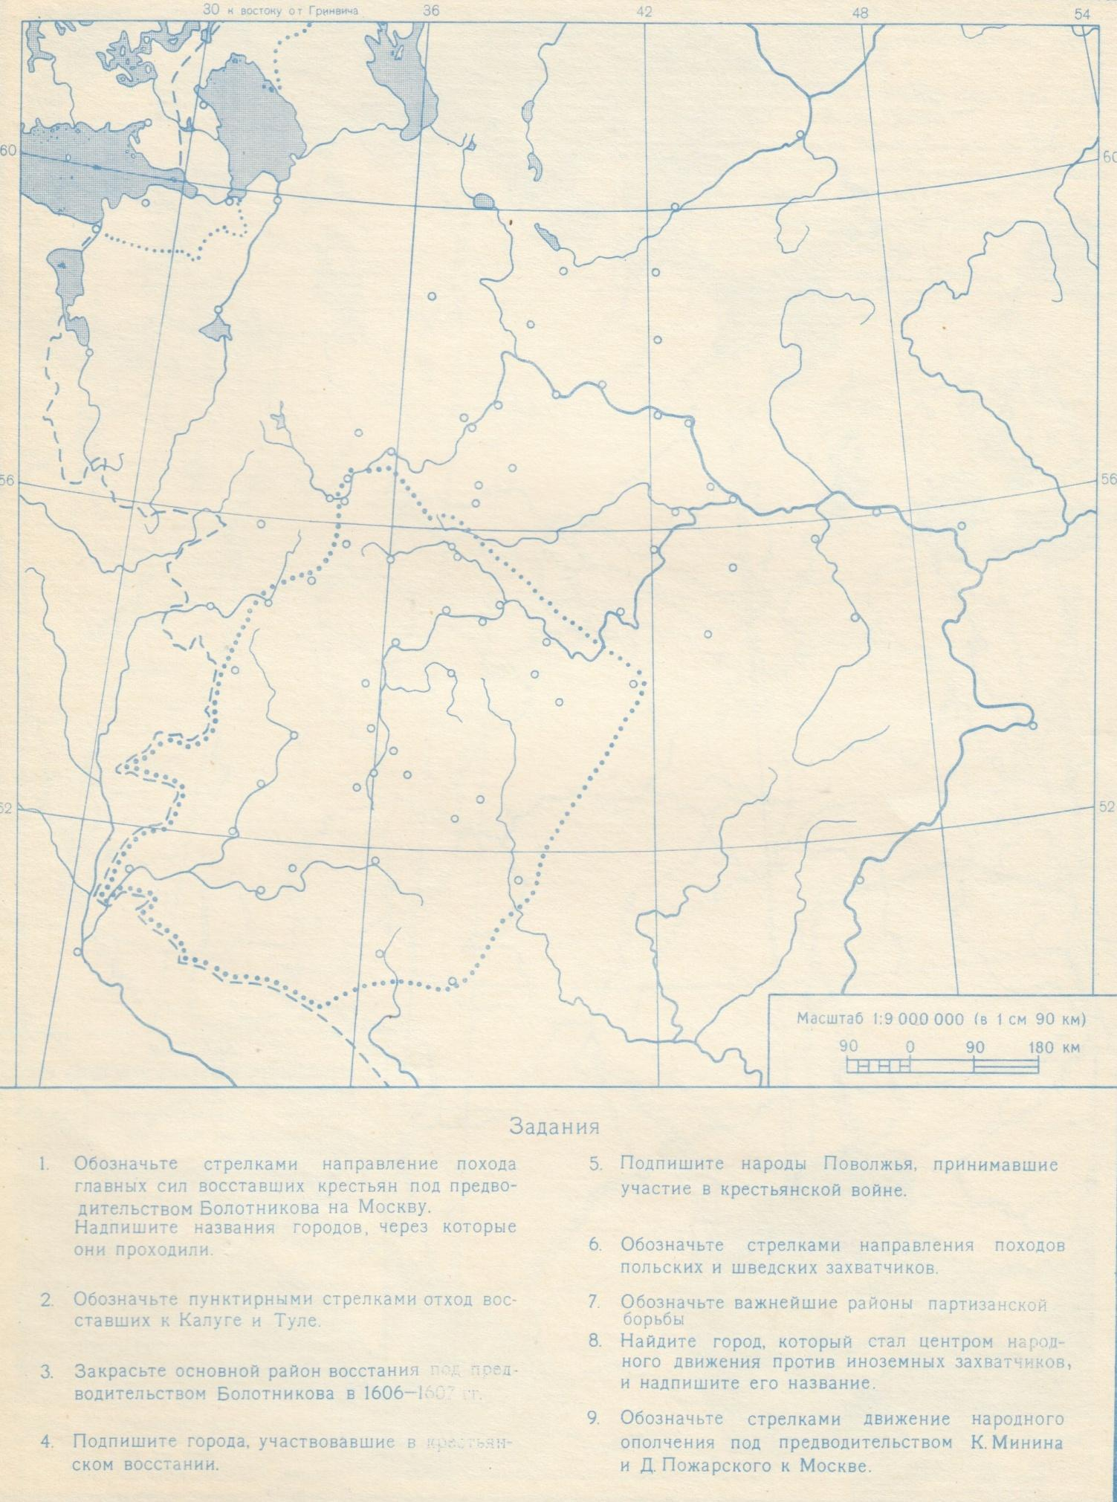
Практическое занятие № 3
Культура России XVII века

Цель: определить особенности развития русской культуры XVII в.; способствовать формированию умений оперировать историческими понятиями и представлениями, систематизировать научный материал, раскрывать причины и итоги исторических процессов.
Учебно-методическое обеспечение: Артемов В.В. История для профессий и специальностей технического, естественно-научного, социально-экономического профилей: учебник для сред. проф. образования: в 2 ч. Ч.1/ В.В. Артемов, Ю.Н. Лубченков. - М., 2014.
Понятия для актуализации: "нарышкинское барокко", парсуна.
Персоналии: Симеон Полоцкий, протопоп Аввакум, Симон Ушаков.
Задания:
- Прочитайте текст (§30, С. 196-198).
- Составьте и заполните таблицу «Достижения русской культуры XVII в. в области литературы».
- Установите соответствие между памятниками культуры и их краткими характеристиками: к каждой позиции первого столбца подберите соответствующую позицию из второго столбца. Определите памятники культуры, которые относятся к XVII в.

Памятники культуры |  |  | Характеристики
А | Летний дворец  в селе Коломенском | 1 |  | Памятник установлен в честь рождения правителя, при котором на Руси началось книгопечатание
Б | Церковь Покрова  на Нерли | 2 |  | Этот памятник был создан в правление Алексея Михайловича
В | Церковь Вознесения  в Коломенском | 3 |  | Памятник создан во время правления князя Андрея Боголюбского
Г | Церковь Покрова  в Филях | 4 |  | Данный памятник культуры был уничтожен в период монгольского нашествия
Д | Десятинная церковь | 5 |  | Этот шедевр создан в честь присоединения Казани
Е | «Куранты» | 6 |  | Первая русская рукописная газета
Ж | «Хождение за три  моря» | 7 |  | Храм XVII в., образец нарышкинского барокко
Ж | «Хождение за три  моря» | 8 |  | Автору данного произведения в 1955 г. был поставлен памятник в Твери

- Установите соответствие между деятелями культуры и их краткими характеристиками: к каждой позиции первого столбца подберите соответствующую позицию из второго столбца. Определите памятники культуры, которые относятся к XVII в.

Деятели культуры |  |  | Характеристики
А | протопоп Аввакум | 1 |  | В его произведениях прослеживается эволюция от жанра иконы к жанру портрета
Б | Симон Ушаков | 2 |  | Автор книги «Поучение детям»
В | Иван Фёдоров | 3 |  | Полемическая направленность его произведений выражается в критике реформ Никона
Г | Владимир Мономах | 4 |  | Постройка храма Василия Блаженного
Д | Василий Бурцев | 5 |  | Написание «Слова о Законе и Благодати»
Е | Афанасий Никитин | 6 |  | Русский первопечатник
Ж | Барма и Постник | 7 |  | Автор знаменитых путевых записей, известных под названием «Хождение за три моря»
Ж | Барма и Постник | 8 |  | Создатель первого печатного букваря

- Сделайте вывод об особенностях русской культуры XVII в.

Практическое занятие №4
Крымская (Восточная) война и ее последствия

Цель: определить причины, значение и последствия Крымской войны; способствовать формированию умений оперировать историческими понятиями и представлениями, систематизировать научный материал, раскрывать причины и итоги исторических процессов.
Учебно-методическое обеспечение: Артемов В.В. История для профессий и специальностей технического, естественно-научного, социально-экономического профилей: учебник для сред. проф. образования: в 2 ч. Ч.2/ В.В. Артемов, Ю.Н. Лубченков. - М., 2014; текст " Из воспоминаний очевидцев событий (XIX в.)".
Понятия для актуализации: Синопский бой, Севастопольская оборона, Малахов курган, Балаклавское сражение.
Персоналии: Корнилов В.А, Нахимов П.С., Истомин В.И., Тотлебен Э.И.
Важнейшие даты: 1853 - 1856 гг.
Задания:
- Прочитайте текст (§57, С. 58-60).
- Заполните таблицу "Крымская война"
Даты | Причины | Повод | Противоборствующие стороны | Результаты

- Составьте хронологическую таблицу "Основные события Крымской (Восточной) войны"
- Выполните задания по контурной карте (Приложение №2).
- Сделайте вывод о значении Крымской войны для дальнейшего развития России.
Задание по тексту:
Прочтите отрывок из исторического источника и кратко ответьте на вопросы. Ответы предполагают использование информации из источника, а так же применение исторических знаний по курсу истории соответствующего периода.
Из воспоминаний очевидцев событий (XIX в.)
«Наши отважные и уверенные в себе моряки, недавние синопские победители, полагали, что внезапным нападением на обременённого десантом неприятеля можно было произвести в нём страшное смятение и окончательно разгромить его. Душой этой мысли был В.А. Корнилов; того же мнения держался П.С. Нахимов. Горячее желание моряков померяться с врагами, собравшими все усилия против России, не исполнилось. Князь Меншиков не надеялся, чтобы наш парусный флот мог состязаться с неприятельским, преимущественно паровым... Но князь Меншиков! Где были его проницательность и предусмотрительность? Обстоятельства дают ему год времени... обдумывать своё положение и свои действия — и всё ограничивается преимущественно флотом и портом, где главная работа всё же оставалась за Корниловым. Между тем общих изменений во флоте нельзя было сделать: заменить паруса винтами было неоткуда».
«Недостаток в разрывных снарядах и мортирах большого калибра был для нас весьма ощутителен, так что мы прицельными своими выстрелами только могли вредить неприятельским пушечным батареям, мортирным же не могли сделать почти ничего».
«Совершён был вокруг южной оборонительной линии крёстный ход, по окончании которого Корнилов обратился к войскам с энергическою речью, заключив её следующими замечательными словами: "Знайте, ребята, что отступления не будет, и если кто услышит, что я скомандую отступление, — пусть меня заколет". С необыкновенным воодушевлением были приняты слова Корнилова. "Умрём за родное место", — отвечали севастопольцы».
«Считаю нелишним сказать несколько слов о храбрости наших солдат. Мы, офицеры, не только любили и уважали их, но мы с ними сроднились... Они, видя весь ужас положения, страдали тою же сердечною скорбью об исходе осады, как и мы. — Молодцами они были все, в особенности наши матросы, которых к несчастию осталось под конец весьма мало».
1. В царствование каких императоров велась война, о которой говорится в отрывках? Назовите не менее двух стран-союзниц, воевавших против России.
2. Как очевидцы событий относились к своим соратникам, защитникам города? На основании приведённых отрывков укажите не менее трёх проявлений их отношения.
3. На основе текста и знаний по истории укажите не менее трёх причин поражения России в указанной войне.

Приложение №2
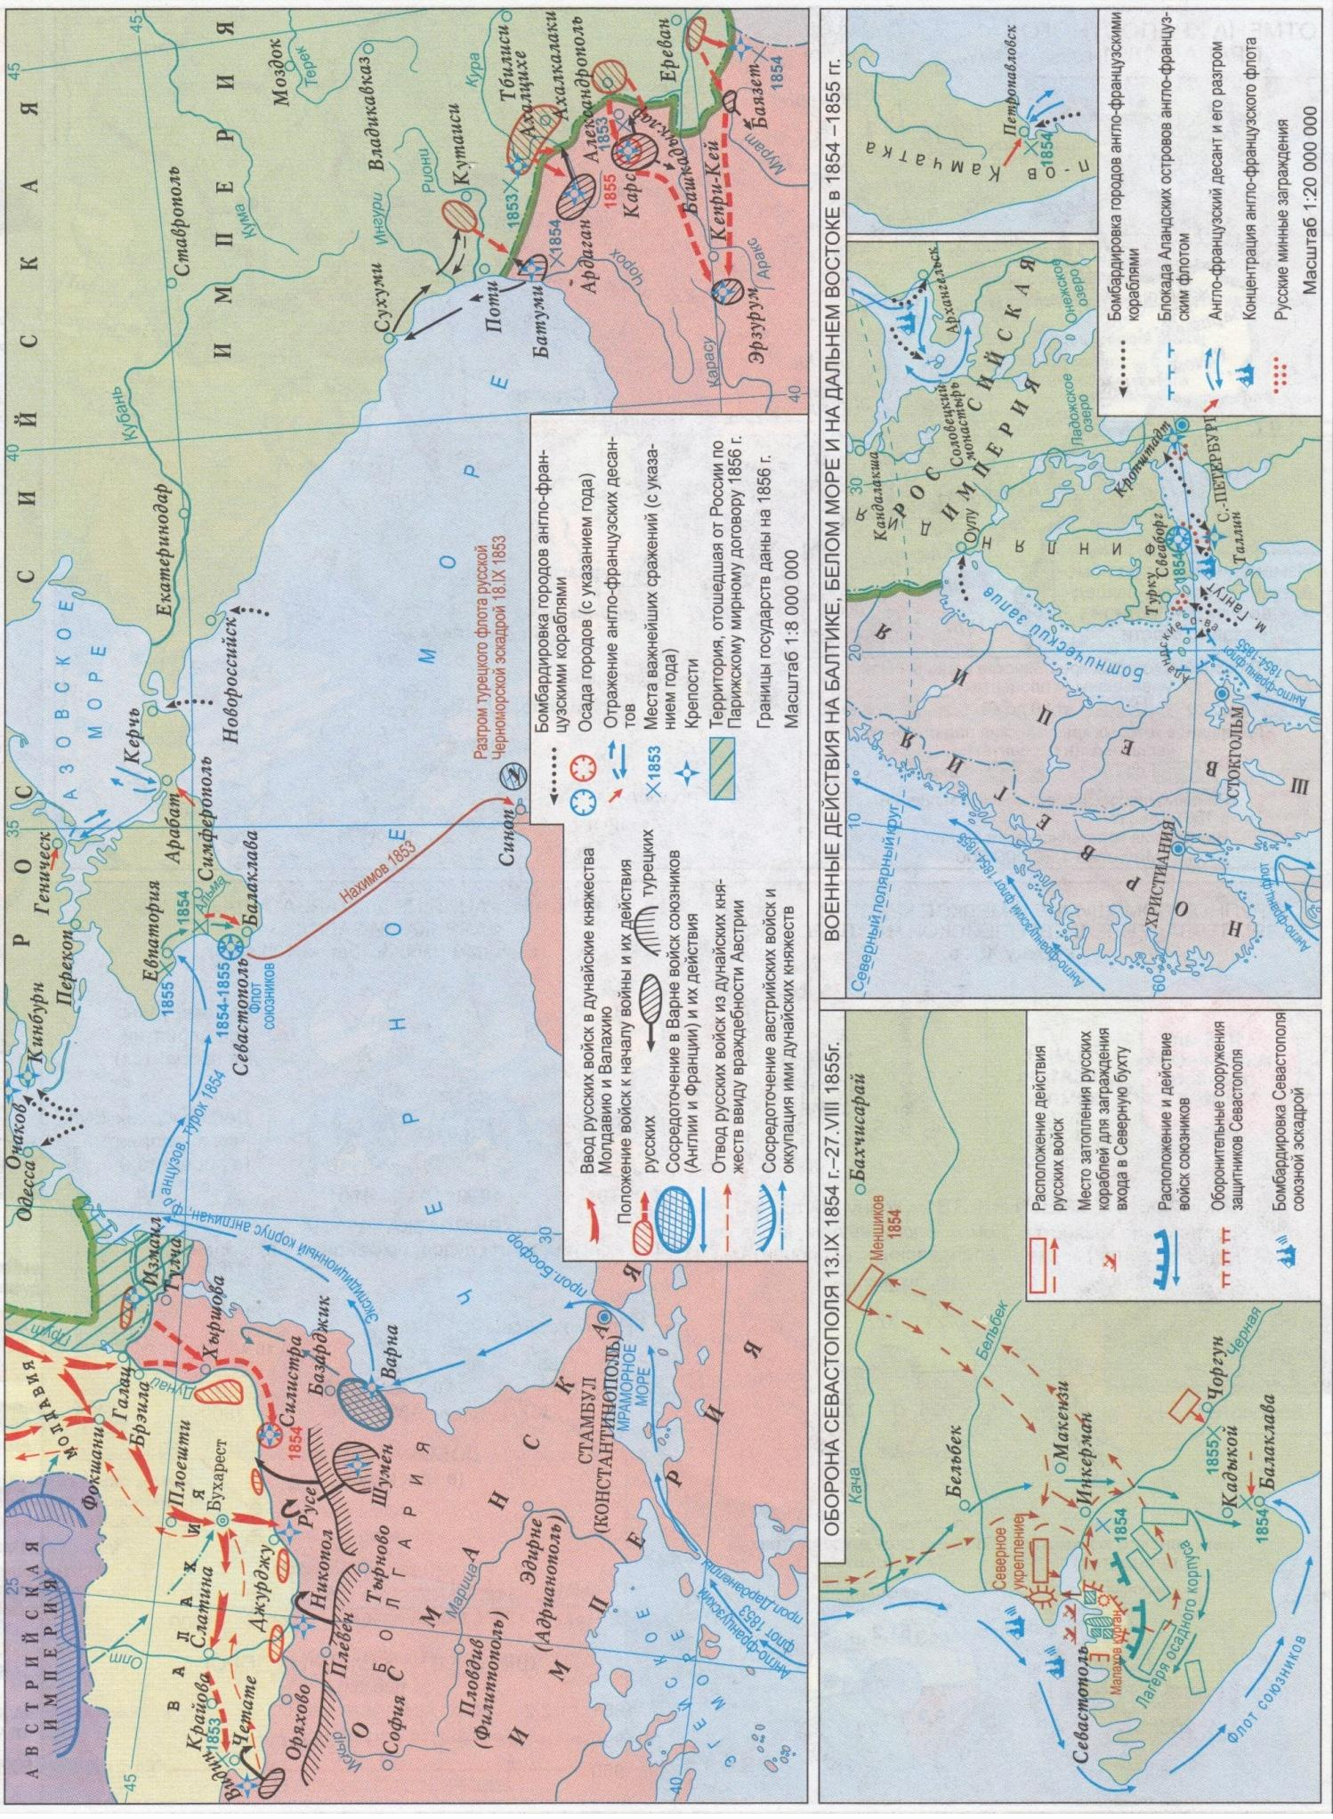
Практическое занятие №5
«Культурная революция»: задачи и направления

Цель: определить цели, задачи и направления "культурной революции" в СССР; способствовать формированию умений оперировать историческими понятиями и представлениями, систематизировать научный материал, раскрывать причины и итоги исторических процессов.
Учебно-методическое обеспечение: Артемов В.В. История для профессий и специальностей технического, естественно-научного, социально-экономического профилей: учебник для сред. проф. образования: в 2 ч. Ч.2/ В.В. Артемов, Ю.Н. Лубченков. - М., 2014.
Понятия для актуализации: "культурная революция", ликбез, рабфак.
Задания:
- Прочитайте текст (§82, С. 187-191).
- Заполните таблицу "Цели "культурной революции" в СССР и примеры их реализации":
Цели | Их реализация
Утверждение марксистско-ленинской идеологии
в качестве государственной
Создание социалистической системы образования
и обеспечение всеобщего
начального образования
Формирование социалистической интеллигенции
Утверждение принципа социалистического реализма в литературе и искусстве
Демократизация культуры
под лозунгами "Культуру в массы!", "Искусство принадлежит народу!"
Развитие науки
и техники

- Сделайте вывод о значении "культурной революции" в СССР .

